RG-PRI-02-03

VERSIÓN 6



Colegio “Villa de las Flores” S.C.

“Ofreciendo una formación integral para toda la vida”

www.cvf.edu.mx

**PLAN DE CLASE/NOTA TÉCNICA**

**NIVEL: PRIMARIA**

**1.- NOMBRE DEL PROFESOR: Fernanda Torres Álvarez.**

**GRADO: 2° GRUPO: A**

**2.- ASIGNATURA: ESPAÑOL.**

**3.- TRIMESTRE: 1°**

**4.- SEMANA: DEL 17 AL 21 DE OCTUBRE**

**5.- TIEMPO: 20 MIN.**

**6.- TEMA: TIEMPO DE LEER/CARTEL**

**7.- PROPÓSITOS:** Desarrollar una creciente autonomía para interpretar y producir textos que respondan a las demandas de la vida social, empleando diversas modalidades de lectura y escritura en función de sus propósitos.

**8.- COMPETENCIA:** Desarrollar una creciente autonomía para interpretar y producir textos que respondan a las demandas de la vida social

**9.- APRENDIZAJE ESPERADO:** Selecciona diversos textos informativos, para conocer más sobre el tema.

**10.- CONTENIDOS:** Texto informativo, cartel que es, y sus partes.

**11.- RECURSOS:** Explicación docente

**12.- MATERIALES:** Libro sep, libreta, impresos**.**

**13.- IMPLEMENTACIÓN DE ACCIONES DEL P.E.M.C.**(EN PROCESO DE AUTORIZACION)

**14.- INICIO:** Abriremos nuestro libro de español sep en el cual responderemos la página 35 en la sección “Tiempo de leer" y escribiremos nuestra rima "El baile de la ensalada "

COPIAR EN LA PAGINA 35

Este es el baile de la ensalada que está de moda que a mí me gusta x2

La lechuga la lechuga x2

Este es el baile de la ensalada que está de moda que a mí me gusta x2

El tomate x2

Este es el baile de la ensalada que está de moda que a mí me gusta x2

La berenjena x2

Este es el baile de la ensalada que está de moda que a mí me gusta x2

La cebolla x2

* **Actividad rompe hielo:** ¿Recuerdas nuestra rima?
* **Preguntas introductorias:** ¿Recuerdas nuestra rima?

**15.- DESARROLLO:** Al término de la responder la página 35 de nuestro libro indagaremos y conoceremos lo que es un cartel escribiremos lo siguiente en nuestra libreta.

**Un cartel es un anuncio publicitario que se imprime con un mensaje visual de texto y/o imágenes, sobre una lámina de papel, cartón u otro material, para difundir información o promocionar productos, servicios, eventos, lugares, advertencias etc.**

**La estructura de un cartel es:**

**Título: Llama la atención por su letra grande y llamativa.**

**Subtítulo: Su función es apoyar la información del título o cabeza.**

**Cuerpo: Puede ser en texto o imagen que ofrece información general del producto, servicio, evento.**

**Datos: el lugar, la fecha, la hora, teléfono.**

**Eslogan; Breve oración que intenta convencer al que observa el cartel que el producto o servicio es bueno.**

**16.- CIERRE:**

**Actividad y Tipo de organización: Individual ( ) Equipo ( ) Grupal ( X )**

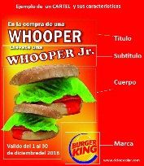Recortaremos y pegaremos en nuestra libreta el ejemplo de un cartel y lo pegaremos.

**CUESTIONARIO**

**Selecciona una regla indispensable de un reglamento de biblioteca**

Entregar los libros en tiempo y forma

**El siguiente título “Ciencia: La evolución del ser humano y el planeta.” Pertenece a un texto…**

Informativo

**¿Qué podrías encontrar en el libro“Historias de princesas y mundos fantásticos?**

Cuentos

**¿Para qué sirven las noticias?**

Para mantenerte informado

**17.- EVALUACIÓN: Autoevaluación ( ) Coevaluación ( ) Heteroevaluación ( X )**

* **ACTITUDINAL:** Participación activa.
* **CONCEPTUAL:** Comprende conceptos y ejemplos**.**
* **PROCEDIMENTAL:** Desarrolla en base a la comprensión ejercicios y actividades.

**18.- TAREA: NO HAY TAREA**

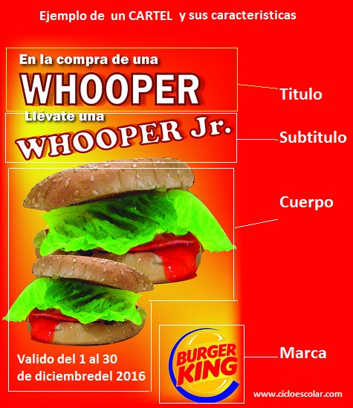

RG-PRI-02-03

VERSIÓN 6



Colegio “Villa de las Flores” S.C.

“Ofreciendo una formación integral para toda la vida”

www.cvf.edu.mx

**PLAN DE CLASE/NOTA TÉCNICA**

**NIVEL: PRIMARIA**

**1.- NOMBRE DEL PROFESOR: Fernanda Torres Álvarez.**

**GRADO: 2° GRUPO: A**

**2.- ASIGNATURA: MATEMATICAS.**

**3.- TRIMESTRE: 1°**

**4.- SEMANA: DEL 17 AL 21 DE OCTUBRE**

**5.- TIEMPO: 50 MIN.**

**6.- TEMA: LA FILA DE LAS PIÑATAS**

**7.- PROPÓSITOS:** Identificar y simbolizar conjuntos de cantidades que varían proporcionalmente, y saber calcular valores faltantes y porcentajes en diversos contextos.

**8.- COMPETENCIA:** Identificar y simbolizar conjuntos de cantidades que varían proporcionalmente

**9.- APRENDIZAJE ESPERADO:** • Lee, escribe y ordena números naturales hasta 1000.

**10.- CONTENIDOS:** Problemas matematicos.

**11.- RECURSOS:** Explicación docente

**12.- MATERIALES:** Libro sep, libreta.

**13.- IMPLEMENTACIÓN DE ACCIONES DEL P.E.M.C.** (EN PROCESO DE AUTORIZACION)

**14.- INICIO:** Recordemos lo que es un problema matemático.

Un problema matemático es una incógnita acerca de una cierta entidad matemática que debe resolverse a partir de otra entidad del mismo tipo que hay que descubrir.

* **Actividad rompe hielo:** Menciona un problema matemático corto
* **Preguntas introductorias:** Menciona un problema matemático corto

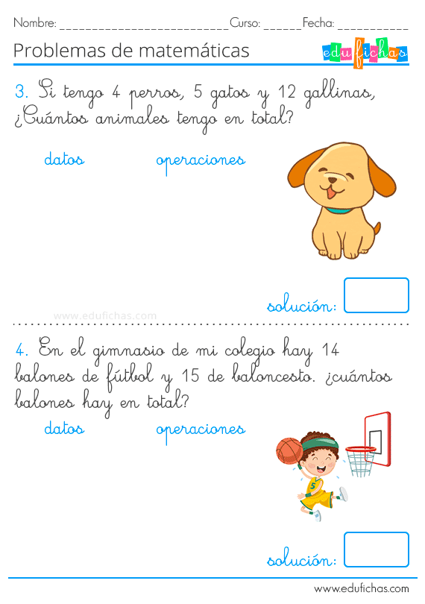**15.- DESARROLLO:** Responder el material impreso con problemas matemáticos, recortar y pegar en libreta.

**16.- CIERRE:**

**Actividad y Tipo de organización: Individual ( ) Equipo ( ) Grupal ( X )**

Responder la página 29 del libro sep

**CUESTIONARIO**

**Si tienes $78 Cuántas Torres de $10 con monedas de $1 puedes hacer**

7

**Tere quiere comprar dos artesanías de $50 con un billete de $100 ¿Le alcanzaría?**

SI

**¿Cuántos vértices tiene un pentágono?**

5

**Karina tiene una alcancía con $89 quiere comprar una muñeca Qué cuesta $20 y 2 pelotas que cada una cuestan $30 ¿Le alcanza?**

**Si**

**17.- EVALUACIÓN: Autoevaluación ( ) Coevaluación ( ) Heteroevaluación ( X )**

* **ACTITUDINAL:** Participación activa.
* **CONCEPTUAL:** Comprende conceptos y ejemplos**.**
* **PROCEDIMENTAL:** Desarrolla en base a la comprensión ejercicios y actividades.

**18.- TAREA: NO HAY TAREA**



RG-PRI-02-03

VERSIÓN 6



Colegio “Villa de las Flores” S.C.

“Ofreciendo una formación integral para toda la vida”

www.cvf.edu.mx

**PLAN DE CLASE/NOTA TÉCNICA**

**NIVEL: PRIMARIA**

**1.- NOMBRE DEL PROFESOR: Fernanda Torres Álvarez.**

**GRADO: 2° GRUPO: A**

**2.- ASIGNATURA: ORTOGRAFIA**

**3.- TRIMESTRE: 1°**

**4.- SEMANA: DEL 17 AL 21 DE OCTUBRE**

**5.- TIEMPO: 20 MIN.**

**6.- TEMA: G Y J**

**7.- PROPÓSITOS:** Promover la correcta escritura de las palabras

**8.- COMPETENCIA:** Realizar la correcta escritura de las palabras.

**9.- APRENDIZAJE ESPERADO:** Mejorar el nivel de vocabulario y la ortografía.

**10.- CONTENIDOS:** Ortografía.

**11.- RECURSOS:** Explicación docente.

**12.- MATERIALES:** Libreta, lápiz, goma, sacapuntas y material impreso**.**

**13.- IMPLEMENTACIÓN DE ACCIONES DEL P.E.M.C. (EN PROCESO DE AUTORIZACION)**

**14.- INICIO:** Identificamos el orden correcto de las letras G Y J

* **Actividad rompe hielo:** Ejemplos de la G Y J
* **Preguntas introductorias:** ¿Qué palabras llevan G? ¿Qué palabras llevan J?

**15.- DESARROLLO:** Pasaremos 5 alumnos a escribir 1 palabra con G y una con J para observar ejemplos del fonema G y J

**16.- CIERRE:**

**Actividad y Tipo de organización: Individual ( ) Equipo ( ) Grupal ( X )**

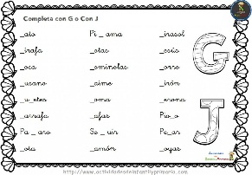Realizar la actividad del material impreso, recortar y pegar

**17.- EVALUACIÓN: Autoevaluación ( ) Coevaluación ( ) Heteroevaluación ( X )**

* **ACTITUDINAL:** Participación activa.
* **CONCEPTUAL:** Comprende conceptos y ejemplos**.**
* **PROCEDIMENTAL:** Desarrolla en base a la comprensión ejercicios y actividades.

**18.- TAREA:**

